**SISTEMA DE CONDOMINIOS**

**INTEGRANTES:**

* Arias Pinchi, Maritza Ximena
* Huacso Quispe, Edison
* Arcos Espino, Jair

**CURSO:** Taller de Programación web

**PROFESOR:** Eric Gustavo Coronel

**CICLO:** **VI**

**AÑO:** **2017**

**CASO DE USO DE SISTEMA DE CONDOMINIO**

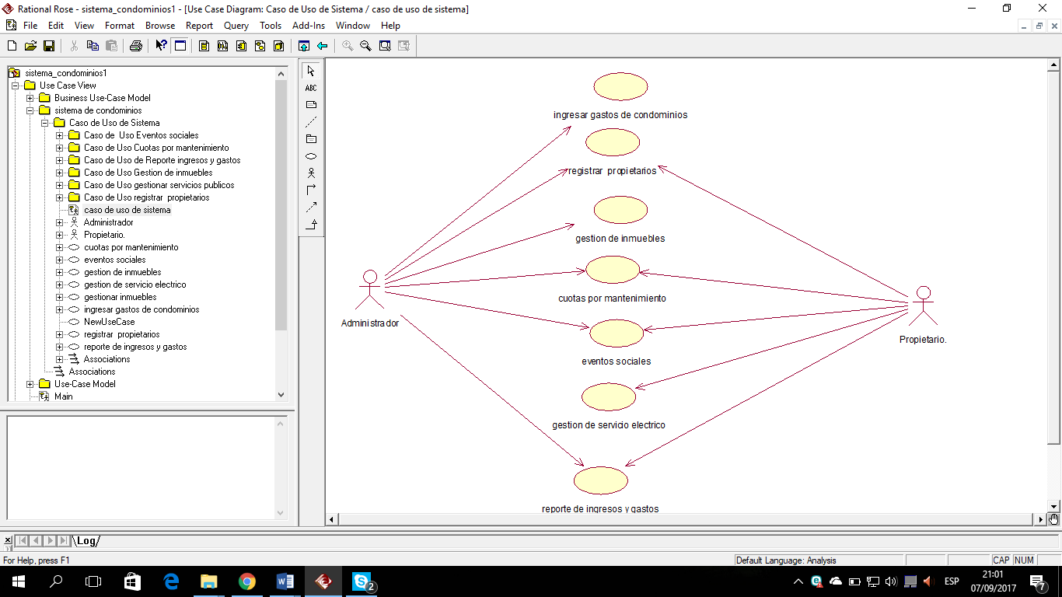

**1.1 REGISTRAR PROPIETARIO**

|  |  |
| --- | --- |
| **NOMBRE:** | REGISTRAR PROPIETARIO |
| Descripción: | El administrador realiza registro de propietario. |
| Actores: | Administrador |
| Precondiciones: | El administrador debe poder tener acceso al sistema. |
| Flujo Normal: | * El administrador ingresa datos solicitados. * El administrador hace clic en “registrar cliente”. * El administrador selecciona condominio de cliente. * El administrador empieza ingresando datos personales del dueño de condominio. |
| Flujo Alternativo: | El Sistema comprueba la realización del registro de propietario. |

**1.2**  **INGRESAR DATOS DE CONDOMINIO**

|  |  |
| --- | --- |
| **NOMBRE:** | INGRESAR DATOS DE CONDOMINIO |
| Descripción: | Cuando el administrador solicita el control de gastos de condominio; en seguida la recepcionista le brinda el reporte. |
| Actores: | Administrador |
| Precondiciones: | Ingresar datos de propietario y detalle de condominio. |
| Flujo Normal: | * Ingresa datos de propietario * Ingresa datos específicos de condominio |
| Flujo Alternativo: | Se actualiza datos de condominios y se hace nuevos registros sobre el condominio. |

**1.3 GESTION DE INMUEBLES**

|  |  |
| --- | --- |
| **NOMBRE:** | GESTION DE INMUEBLES |
| Descripción: | El administrador verifica si hay inmuebles disponibles o no; de acuerdo a eso le comunica a la recepcionista, en seguida la recepcionista informa al propietario. |
| Actores: | Propietario, administrador |
| Precondiciones: | El propietario recibe su recibo con el consumo eléctrico de cada mes por inmueble. |
| Flujo Normal: | * El caso de uso de negocio comienza cuando el administrador registra los inmuebles. * El administrador debe tener un registro detallado de los antiguos y nuevos dueños de los inmuebles a la fecha. * El administrador registra el piso y torre del inmueble * . |
| Flujo Alternativo: | Si el propietario vende su inmueble se anula el registro de este.. |

**1.4 CUOTAS DE MANTENIMIENTO**

|  |  |
| --- | --- |
| **NOMBRE:** | **CUOTAS DE MANTENIMIENTO** |
| Descripción: | Las cuotas sobre el mantenimiento de los inmuebles del condominio. |
| Actores: | Administrador, Propietario |
| Precondiciones: | Realizar pago antes de cinco días anticipación. |
| Flujo Normal: | * El administrador ingresa al Sistema. * El administrador verifica el monto de pago de mes. * El administrador autoriza el mantenimiento de inmuebles del propietario. |
| Flujo Alternativo: | Si el propietario no genera el pago antes de los cinco  días, no se autorizará el mantenimiento. |

**1.5 EVENTOS SOCIALES**

|  |  |
| --- | --- |
| **NOMBRE:** | EVENTOS SOCIALES |
| Descripción: | El uso de auditorio se debe gestionar la reserva de auditorio. |
| Actores: | Administrador, Propietario |
| Precondiciones: | Realizar pago antes de cinco días anticipación. |
| Flujo Normal: | * El propietario solicita el auditorio. * El propietario consulta fechas disponibles. * El administrador solicita pago al propietario. * El propietario genera el pago. * El administrador registra en el sistema la reserva del auditorio. * El sistema procederá a validar y guardar. |
| Flujo Alternativo: | Se cancela si no está disponible la fecha solicitada |

**1.6 GESTION DE SERVICIO ELECTRICO**

|  |  |
| --- | --- |
| **NOMBRE:** | GESTION DE SERVICIO ELECTRICO |
| Descripción: | El propietario realiza su pago del consumo eléctrico según lo que haya consumido su inmueble. |
| Actores: | Propietario |
| Precondiciones: | El propietario recibe su recibo con el consumo eléctrico de cada mes por inmueble. |
| Flujo Normal: | * El propietario introduce los datos del inmueble. * El propietario realiza el pago correspondiente. |
| Flujo Alternativo: | El Sistema comprueba la realización del pago del consumo eléctrico del inmueble**.** |

**1.7 REPORTE DE INGRESOS Y GASTOS**

|  |  |
| --- | --- |
| **NOMBRE:** | REPORTE DE INGRESOS Y GASTOS |
| Descripción: | El procedimiento para gestionar reportes de cada propietario. |
| Actores: | Propietario, Administrador |
| Precondiciones: | Se solicitarán los reportes de cada propietario. |
| Flujo Normal: | * El administrador sacará las cuentas mensuales. * El administrador solicita reporte específico al sistema. * El sistema devuelve los reportes solicitados con los datos. * El caso de uso termina cuando el reporte llega a los propietarios   . |
| Flujo Alternativo: | Se invalida si hay error en el sistema**.** |